Цифровое эфирное вещание в Тульской области

- О предприятии
Федеральное государственное унитарное предприятие «Российская телевизионная и радиовещательная сеть» (РТРС) образовано указом президента РФ от 13.08.2001 №1031. РТРС совместно в ВГТРК, Первым каналом, Телецентром «Останкино» и федеральным государственным унитарным предприятием «Космическая связь» составляет основу государственной системы телерадиовещания. РТРС – естественная монополия в области связи. Предприятие ведет эфирную наземную трансляцию общероссийских обязательных общедоступных теле- и радиоканалов во всех субъектах РФ. В состав РТРС входят 77 филиалов: республиканских, краевых и областных радиотелевизионных передающих центров (РТПЦ), включая филиал в Тульской области – Тульский ОРТПЦ. Телекоммуникационными услугами РТПЦ пользуется около 1,5 тыс. государственных и коммерческих вещательных компаний, операторы сотовой связи, региональные и муниципальные органы исполнительной власти.

Правовое обеспечение ЦЭТВ
3 декабря 2009 года постановлением Правительства Российской Федерации № 985 «О развитии телерадиовещания в Российской Федерации на 2009 — 2018 годы» была утверждена федеральная целевая программа (ФЦП), которая определила этапы и сроки реализации перехода России на цифровые технологии в телевещании. Также, решением Правительства РФ, единственным исполнителем работ по выполнению этой программы было определено ФГУП РТРС.

История вопроса
Мультиплекс от английского «Multiplex» — «составной»: пакет телевизионных и радиоканалов, транслирующийся в одном цифровом канале). Первый мультиплекс включает в себя 10 обязательных общедоступных каналов. Общедоступность предполагает бесплатную трансляцию их на территории России — как для зрителей, так и для телеканалов (на основании «Закона о СМИ» в редакции от 13 июля 2015 г.).
Интересно, что в самом начале появления цифрового эфирного телевидения в России оно транслировалось в формате DVB-T. 7 июля 2011 года Правительственная комиссия по развитию телерадиовещания одобрила внедрение в России нового стандарта цифрового эфирного телевизионного вещания DVB-T2 вместо DVB-T. Новый стандарт позволил в 1,5 раза повысить ёмкость цифрового потока, увеличить количество телеканалов в мультиплексе и улучшить качество передаваемого сигнала.
Первоначально предполагалось начать вещание в стандарте DVB-T2 в 2015 году, затем запуск был перенесен на 2012 год. В марте 2012 года РТРС начал поэтапное включение цифровой эфирной трансляции в стандарте DVB-T2 по всей стране.
В Тульской области первый мультиплекс был запущен в январе 2014 года. С мая 2015 года заработал второй мультиплекс.

Цифровые мультиплексы

Первый мультиплекс цифрового телевидения России (пакет цифровых телеканалов «РТРС-1») — пакет общероссийских обязательных общедоступных телеканалов и радиоканалов цифрового телевидения, перечень которых утверждён 24 июня 2009 года Указом Президента РФ № 715 «Об общероссийских обязательных общедоступных телеканалах и радиоканалах». Каналы, входящие в состав пакета РТРС-1:
- Общероссийские обязательные общедоступные телеканалы: Первый Канал, Россия-1, Матч ТВ, НТВ, Пятый канал, Россия-К, Россия-24, Карусель, ОТР, ТВ Центр.
- Общероссийские обязательные общедоступные радиоканалы: Вести ФМ, Маяк, Радио России.

Второй мультиплекс цифрового телевидения России (пакет цифровых телеканалов «РТРС-2») — пакет общероссийских обязательных общедоступных телеканалов цифрового телевидения, сформированный в результате конкурсов Федеральной конкурсной комиссии по телерадиовещанию при Минкомсвязи России. Каналы, входящие в состав пакета РТРС-2:

РЕНТ ТВ, Спас, СТС, Домашний, ТВ-3, Пятница!, Звезда, Мир, ТНТ, Муз-ТВ.

Эфирные каналы первого и второго мультиплексов является бесплатными и открытыми для приёма, система условного доступа для шифрования сигнала не применяется.

Врезки региональных вещателей.

Региональные врезки местных филиалов ВГТРК (в Тульской области ГТРК «Тула») организованы «в цифре» на каналах «Россия 1», «Россия 24» и «Радио России», входящих в состав первого мультиплекса.
РТРС в ходе работ по строительству сети цифрового телевещания создала в регионах центры формирования мультиплексов (ЦФМ). Кроме того, были разработаны технические решения для замещения федеральных программ региональными (по сути, осуществление «врезки» в федеральные трансляции).
Сигнал мультиплекса, поступающий со спутников в ЦФМ, делится на независимые транспортные потоки: в одном — телеканалы, не требующие «врезок». В другом — теле- и радиоканалы, в которые добавляется региональный контент. Именно этот пакет каналов вновь отправляется на спутник, а уже с него поступает на местные ЦЭС. Технология основана на использовании предусмотренного в стандарте DVB-T2 режима Multiple PLP (Multiple Physical Layer Pipes), позволяющего передавать на одном частотном канале несколько независимых транспортных потоков.
ЦЭС, оборудованные специальным устройством — реплейсером (от английского to replace — замещать что-либо), заново «сшивают» мультиплекс, включая в него телеканалы с региональным контентом. Для удовлетворения потребности вещателей в местной рекламе РТРС разработал техническое решение бесшовной врезки рекламы в поток мультиплекса. Вставка рекламы производится с помощью специального устройства — сплайсера (от английского Splicer — склеивающий пресс) в согласованное с вещателем время.

Аналоговое vs Цифровое вещание.

На сегодня телевизионное эфирное вещание в нашей стране ведется в двух форматах: внедряемое цифровое вещание и постепенно уходящее в прошлое аналоговое вещание. С 2019 года начнется постепенное, поэтапное отключение аналогового вещания.
После 2018 года прекратятся государственные субсидии общероссийским обязательным общедоступным телеканалам и радиоканалам на распространение эфирного аналогового сигнала в населенных пунктах с численностью менее 100 тысяч жителей. При этом региональные телеканалы смогут продолжить вещание в аналоговом формате. Аналоговый формат вещания сохранится до тех пор, пока в нем будет необходимость у вещателей.
Основное преимущество цифрового ТВ по сравнению с аналоговым:
Цифровое эфирное телевизионное вещание позволяет существенно повысить качество изображения и звука, экономить частотный ресурс (на полосе частот 8 МГц, на которой работает один аналоговый телеканал, передается 10 цифровых телеканалов). Благодаря развитию технологий эфирной трансляции в отдаленных местах вместо одного-трех телеканалов будет доступно до 20 телеканалов в цифровом качестве.

Цифровая трансляция.

В соответствии с частотным территориальным планом сеть цифрового наземного вещания Тульской области состоит из 4 одночастотных синхронных зон (ОЧС). Введение ОЧС позволяет более эффективно использовать частотный ресурс, т.к. несколько станций при этом работают на одной частоте. Это позволило в Тульской области для вещания 2х мультиплексов с 24 ЦЭС использовать всего 8 ТВК.
В настоящий момент по цифровому вещанию ситуация следующая:
- охват населения сигналом 1 федерального мультиплекса – более 99 % (99.45%).
- ведется вещание 2 цифрового мультиплекса с 16 ЦЭС: г. Белев, г. Ефремов, рп. Куркино, г. Суворов, пос. Чернь, пос. Дубна, пос. Славный, рп. Арсеньево, с. Архангельское, рп. Волово, д. Липицы-Зыбино, п. Марьинский, д. Дьяконово, д. Брусна, г. Тула, г. Новомосковск;
- функционирует региональный центр формирования мультиплексов (далее РЦФМ) в городе Туле;
- осуществляется подача в сети кабельных операторов сигналов 1 и 2 мультиплексов (РТПС Новомосковск (StreamLabs), РТПС Тула (WiSi Chamelion));
- осуществляются вставки сигналов местного наполнения (рекламные врезки) в эфирные цифровые сигналы телеканалов 2 мультиплекса в г. Туле и г. Новомосковске (сплайсеры Qualitteq);
- на территории всей Тульской области по технологии распределенной модификации на 24 объектах организовано вещание региональных версий каналов ВГТРК в составе 1 мультиплекса.
Часто задаваемые вопросы по цифровому эфирному телевидению.
В чем преимущество цифрового эфирного ТВ от РТРС перед коммерческими предложениями?
Преимущество цифрового эфирного телевидения РТРС – отсутствие абонентской платы.
Пользователям не нужно заботиться о своевременной оплате, тратить время на заполнение квитанций и проверку «личного кабинета» и вообще подписывать договор. Не нужно специальное приемное оборудование (декодеры, кабели, тарелки и т.д.). Телеканалы транслируются без кодирования, в свободном доступе.

Где можно узнать про цифровое эфирное телевидение?
Интересующую вас информацию о необходимом оборудовании, настройке и приеме цифрового эфирного телевидения можно получить по бесплатному номеру круглосуточной федеральной горячей линии: 8-800-220-20-02 и на официальном сайте РТРС в разделе “Все для приема” (http://tula.rtrs.ru/tv/connect/). По указанной ссылке все очень подробно расписано. Дополнительно при обращении телезрителей мы советуем следующее.
«Качество приема сигнала от цифровой эфирной станции (ЦЭС) определяется рядом факторов. Важнейшие из них – рельеф местности, высота подвеса приемной антенны, застройка. Качество приема от разных ЦЭС можно оценить по шкале, которая, как правило, присутствует при настройке на ТВК.
Поляризация сигналов всех ЦЭС на территории Тульской области горизонтальная, это значит, что вибраторы (директора) приемной антенны должны быть расположены горизонтально, а не вертикально.
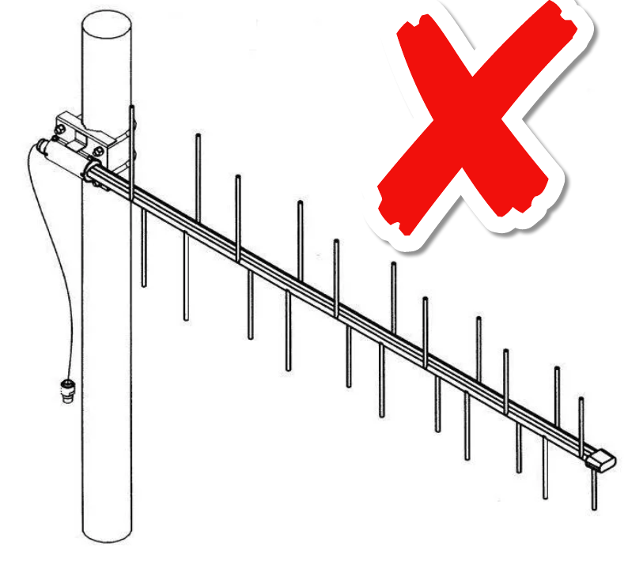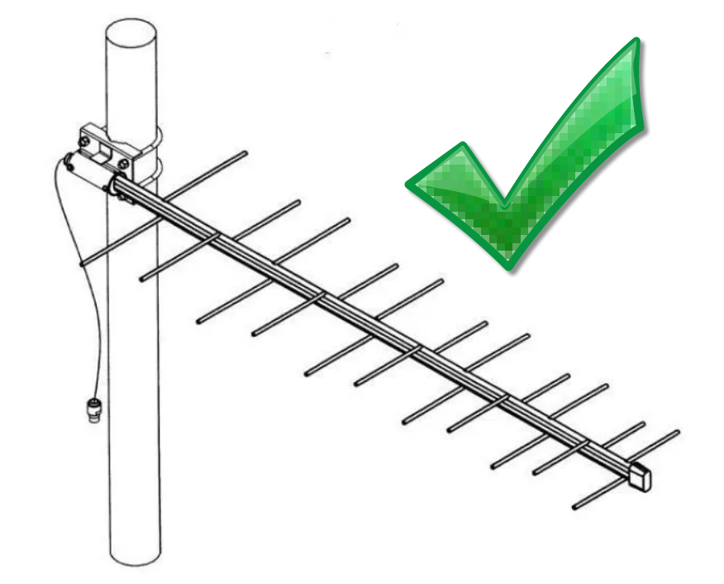
Из антенн лучше всего работают логопериодические ДМВ диапазона (диапазон принимаемых частот 21ТВК – 60ТВК или 470МГц – 870МГц) по причине обеспечения ими равномерного усиления во всей полосе частот с коэффициентом усиления 8 – 22 дБд. Для подключения уличной антенны к приставке или телевизору потребуется телевизионный кабель с волновым сопротивлением 75 Ом (тип кабеля - RG6, SAT-50), внешний диаметр оболочки кабеля должен составлять 8-9 мм, кабель должен иметь плотную оплетку из проволок и, желательно, алюминиевую фольгу в качестве экрана. При длине кабеля более 15м и при больших расстояниях от ЦЭС может потребоваться активная антенна, т.е. антенна со встроенным усилителем. При этом питание на усилитель может подаваться как отдельно от блока питания, так и непосредственно с приставки при включении в меню соответствующей функции.
Не очень хорошо зарекомендовали себя антенны типа «польская решетка» с усилителями в виду их низкого качества изготовления.
Среди уличных антенн ДМВ диапазона отечественного производства хорошо зарекомендовали себя антенны Саратовского электромеханического завода «РЭМО», антенны НПП «ОСТ» (торговая марка «Дельта»)».

Что нужно, чтобы начать смотреть цифровое эфирное ТВ?
Чтобы принять сигнал нового стандарта необходимо:
1) наличие цифровой эфирной трансляции проверить можно в разделе «Интерактивная карта эфирного телерадиовещания»);
2) наличие в доме телевизора или приставки с поддержкой стандарта DVB-T2 и приемной антенны дециметрового диапазона. В некоторых случаях, при наличии прямой видимости на цифровую эфирную станцию, возможен прием ЦЭТВ на комнатную антенну. При этом надо учитывать, что вибраторы антенны («усы») должны располагаться горизонтально, т.к. сигналы ЦЭТВ в Тульской области излучаются передающими антеннами, имеющими горизонтальную поляризацию.
Для настройки приема цифрового эфирного телевидения достаточно запустить автопоиск телеканалов. Также можно провести настройку телеканалов в ручном режиме. Для этого нужно ввести частоту или номер телевизионного канала. Узнать его можно на официальном сайте РТРС в разделе “Строительство сети цифрового ТВ” (http://tula.rtrs.ru/tv/digital/), активировав на карте кнопку «Частотные зоны».
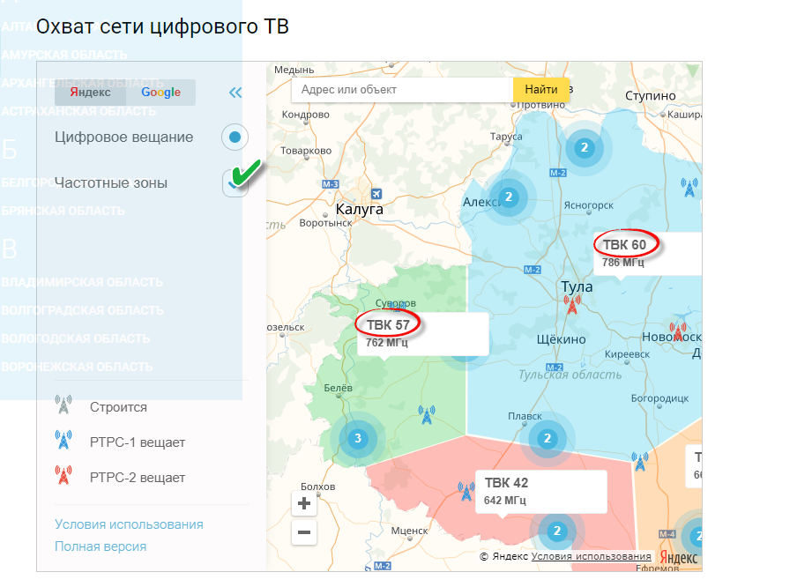

Можно ли подключить одну приставку к двум телевизорам (и более)?
Подключить одну приставку к нескольким телевизорам можно, но потребуется соответствующий разветвитель в зависимости от типа интерфейса, которым будет подключена приставка к телевизорам. Приставка – это аппаратное дополнение к телевизору старого образца. Это тюнер (приемник), который поддерживает стандарт DVB-T2, необходимый для приема цифрового эфирного ТВ. При подключении приставки к телевизору к ней переходят функции настройки телеканалов и их переключения. Поэтому, переключая телеканалы на приставке, вы будете переключать их на всех присоединенных к ней телевизорах.
Чтобы смотреть в разных комнатах разные передачи, для каждого телевизора необходим отдельный тюнер DVB-T2.

Что такое СКПТ и к кому нужно обратиться, чтобы установить общую антенну?
Система коллективного приема цифрового телевидения – это та же антенна дециметрового диапазона, но общая для всего подъезда или многоквартирного жилого дома. СКПТ удобна и для приема сразу на несколько телеприемников в одной квартире. СКПТ обеспечивает необходимую высоту установки антенны – не менее 10 метров. Система также позволяет избежать нагромождения оборудования на фасаде здания и не портит внешнего облика домов. СКПТ – такая же часть коммунальной инфраструктуры, как водопровод, системы отопления или электроснабжения, и относится к компетенции управляющих компаний. Жильцы вправе обратиться к ним с заявкой на монтаж СКПТ или требованием обеспечить ее эксплуатацию.
При подключении к домовой антенне следует учитывать, что в телевизор должен быть встроен тюнер DVB-T2. Если ваш телевизор не поддерживает стандарт DVB-T2, понадобится приставка с поддержкой этого стандарта.
Выше речь шла о современной СКПТ. Коллективные антенны, установленные на крышах домов в советские времена и кабельная инфраструктура внутри слаботочных подъездных стояков не годятся для приема ЦЭТВ, т.к. рассчитаны на прием аналоговых каналов в метровом диапазоне волн.

Почему мой телевизор не находит телеканалы «Россия 1» и «Россия 24»?
Телевизор не находит телеканалы «Россия 1» и «Россия 24» в первом мультиплексе, потому что программное обеспечение (прошивка) приставки требует обновления. Для восстановления вещания необходимо обновить прошивку и выполнить повторный поиск телеканалов.
Где можно посмотреть время отключений трансляции телерадиосигнала?
Информация о профилактических или других плановых работах, требующих отключения передающего оборудования, публикуется на сайте филиала РТРС (http://tula.rtrs.ru/tv/breaks/) и обновляется еженедельно. Данные о периодах кратковременных отключений телерадиосигнала не являются информацией, обязательной для общедоступного опубликования. Наши специалисты публикуют их по собственной инициативе из уважения к интересам телезрителей.
Что такое интерференция?
Интерференция – это сезонное явление, когда Солнце, спутник связи и приемная антенна наземного ретранслятора выстраиваются на одной линии. Это создает помехи для радиоприборов. Солнце – мощный источник радиосигнала. Оказавшись ровно позади спутника связи, оно «глушит» теле- и радиосигнал земных вещателей.
В период интерференции на экранах могут появляться едва различимые «шумы» изображения и звука. В пик солнечной интерференции возможно полное пропадание теле- и радиосигнала длительностью до нескольких минут.
Интерференция длится около 14 дней. Весенняя: конец февраля — начало марта. Осенняя: конец сентября — середина октября.

Я проживаю вне зоны охвата цифрового эфирного ТВ, что делать?
По нашим расчетам процент населения, охваченного ЦЭТВ в Тульской области составляет 99,45%.
Решение для жителей населенных пунктов, находящихся вне зоны охвата цифрового эфирного ТВ, – непосредственное спутниковое телевизионное вещание. Этими вопросами занимаются региональные органы исполнительной власти.

Возможна ли бесплатная трансляция первого и второго мультиплексов на территории баров и ресторанов, институтов, отелей?
Плата за трансляцию в общественных местах взимается не РТРС, а Всероссийской организацией интеллектуальной собственности (ВОИС). Плата не связана с распространением сигнала. Эфирные телеканалы транслируются в свободном доступе. Однако у любого контента есть правообладатель. Трансляция контента в публичном месте регулируется законодательством об авторском праве и смежных правах. Согласно законодательству, трансляция в барах, ресторанах, поездах и т.д. может рассматриваться как использование авторского контента в коммерческих целях. Соответственно, создатели контента могут претендовать на вознаграждение, и владельцы мест, где ведётся такая трансляция, будут обязаны делать отчисления в соответствующие авторские фонды.
Почему у меня периодически прерывается трансляция телеканалов (пропадает изображение)?
Кратковременные (несколько секунд) перерывы или подрывы могут возникать по причине воздействия помехи на приемное оборудование. При этом иногда подрыв может возникнуть из-за искрящего выключателя в квартире (электрическая искра или дуга – это широкополосная радиопомеха), из-за неисправного (возбуждающегося) антенного усилителя и т.п. Кроме того, замечено, что кратковременный подрыв в вещании цифрового передатчика приводит к многосекундным перерывам на стороне телезрителя, ввиду того, что бытовые приставки долго выходят на рабочий режим.

